Tagungsbeitrag für das ESD-Forum
Jan Weigmann¹, Wolfgang Stadler²
(1) Infineon Technologies AG, Am Campeon, 81726 München
(2) Intel Mobile Communications, Am Campeon, 81726 München
Zusammenfassung – Deutsche Zusammenfassung mit 50–80 Wörtern. Deutsche Zusammenfassung mit 50–80 Wörtern. Deutsche Zusammenfassung mit 50–80 Wörtern. Deutsche Zusammenfassung mit 50–80 Wörtern. Deutsche Zusammenfassung mit 50–80 Wörtern. Deutsche Zusammenfassung mit 50–80 Wörtern. Deutsche Zusammenfassung mit 50–80 Wörtern. Deutsche Zusammenfassung mit 50–80 Wörtern. Deutsche Zusammenfassung mit 50–80 Wörtern. Deutsche Zusammenfassung mit 50–80 Wörtern.
Abstract – English abstract (50–80 words). English abstract (50–80 words). English abstract (50–80 words). English abstract (50–80 words). English abstract (50–80 words). English abstract (50–80 words). English abstract (50–80 words). English abstract (50–80 words). English abstract (50–80 words). English abstract (50–80 words). English abstract (50–80 words). English abstract (50–80 words).

Kapitelüberschrift 1. Ebene
Dieses Word2007-Template für einen Beitrag für das ESD-Forum soll eine möglichst einheitliche Gestaltung der Tagungsbeiträge ermöglichen. Das Template ist möglichst einfach gehalten, es sollten damit aber alle Gestaltungswünsche erfüllbar sein. Bei technischen Fragen zum Template wenden Sie sich bitte an die Ersteller des Templates.

Kapitelüberschrift 2. Ebene

Überschrift 3. Ebene
Die wesentlichen Gestaltungsvorlagen (Templates) des Beitrags sind:
- Titel („Title“)
- Autor („Author“)
- Anschrift der Autoren und Firmenzugehörigkeit („Address“)
- Zusammenfassung deutsch – englisch („Abstrakt“/„Abstract“)
- Kapitelüberschriften mit 3 Ebenen („Heading 1“, „Heading 2“, „Heading 3“)
- Textkörper („Normal“)
- Abbildungsunterschriften („Caption“) und Tabellenüberschriften („Caption table“)
- Aufzählungen („List Paragraph“)
- Überschrift Quellenverzeichnis („Literature“)
- Literaturliste („Literature list“)
Im Folgenden sind einige Beispiele für Textkörper, Abbildungen mit Unterschriften, Tabellen mit Überschriften, etc. aufgeführt.

Abbildungen
Abbildungen können beispielsweise mit Copy & Paste direkt in den Text eingefügt werden oder mit Hilfe des Registers „Einfügen“ aus einer Datei importiert werden.
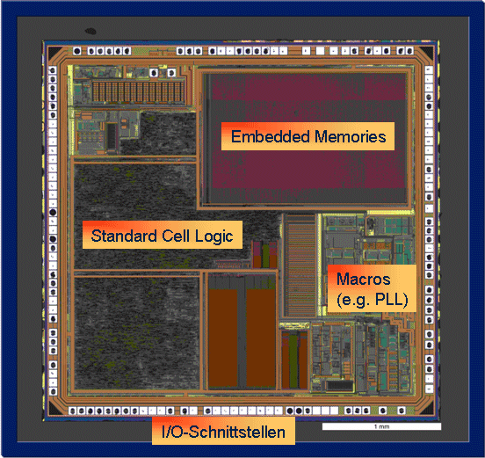
Abb. 1: Fotographie einer typischen integrierten Schaltung (IC) mit Standard-Zellen für den Logik-Bereich, Speicher, Makro-Zellen und I/O Pad-Zellen.
Die Abbildungsunterschriften bzw. Tabellenüberschriften werden mit einem Klick mit der „Rechten Maustaste“ auf das Bild bzw. die Tabelle unter dem Menüpunkt „Beschriftung einfügen“ erstellt werden. Ausgewählt werden können „Tab.“ oder „Abb.“ für die Beschriftungen von Tabellen und Abbildungen, sowie deren Position (oberhalb und unterhalb).

Tabellen
Tab. 1: Beispieltabellendesign, Kopfzeile doppelte Grenzlinie an der Unterseite , letzte Zeile doppelte Grenzlinie, links und rechts keine Grenze
DUT | Spannung [V] | Strom [A]
1 | 1 | 2
2 | 3 | 4
3 | 5 | 6

Zitate
Ein paar Beispiele für Zitate sind unten angefügt. Im Text kann darauf über das Menü „References“ → „cross-reference“ auf das entsprechende „numbered item“ verwiesen werden (Auswahl: insert reference to: „paragraph number“; insert as hyperlink: nicht markieren) [1]. Sortieren der Literaturangaben muss leider manuell erfolgen [2].
Literatur
- J. Bardeen, L. N. Cooper, and J. R. Schrieffer, "Microscopic Theory of Superconductivity", Phys. Rev. 106, 162-164 (1957).
- R. Feynman, R. Leighton, and M. Sands, The Feynman Lectures on Physics. Addison-Wesley, 1964.

Kontakt per E-Mail: wolfgang.stadler@intel.com oder jan.weigmann@infineon.com

